V. Les Cordes
Découverte clé : Violoncelle (499 Hz) + Basson (502 Hz) = Δ=3 Hz — doublure la plus parfaite du corpus. Cluster /o/ : Cor (457), Trombone (491), Basson (502), Violoncelle (499).

Cordes solistes

Violon
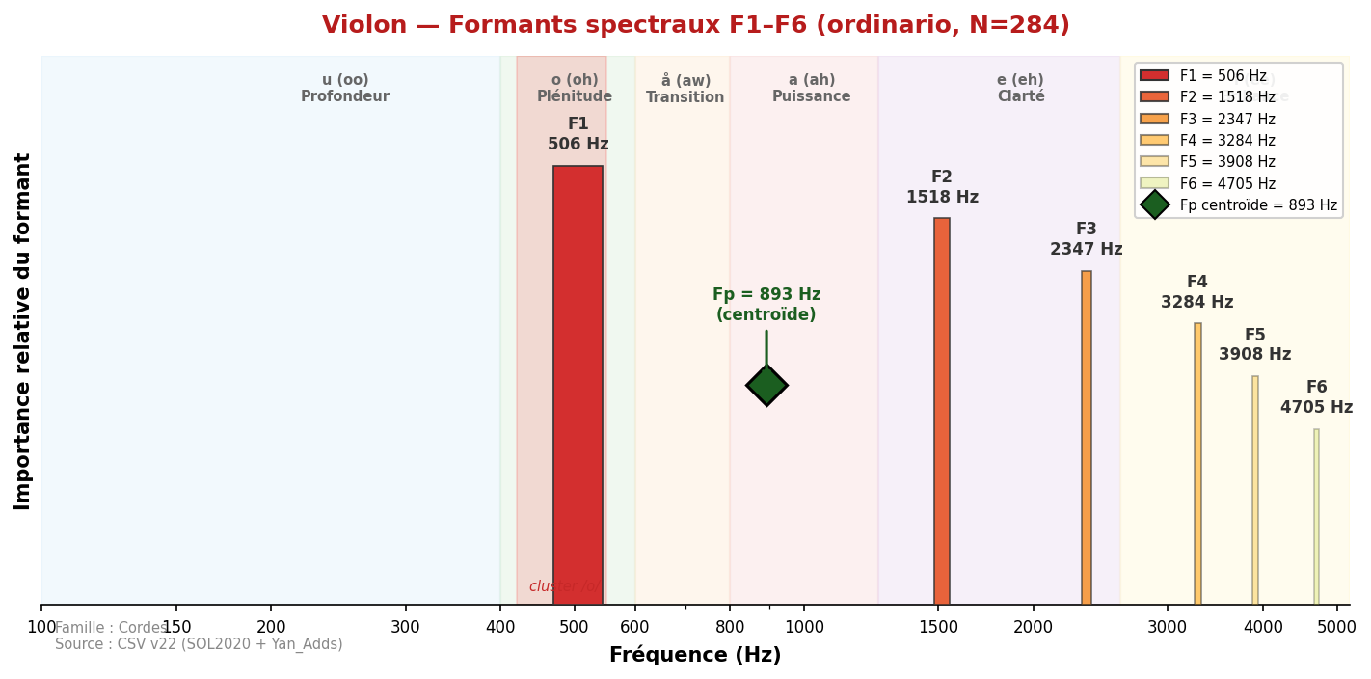
Son brillant et expressif, extrêmement large tessiture spectrale.
<strong>F1 spectral strict = 506 Hz (zone /o/) mais très variable (σ=235 Hz).</strong>
F2 extrêmement instable (σ=651 Hz). Le Fp centroïde à <strong>893 Hz (σ=92 Hz)</strong>
est 7.1× plus stable et correspond au Hauptformant de Meyer (800–1 200 Hz, zone /a/).
Sources divergentes : Backus (2 000–3 000) capturait une zone de brillance haute ; Giesler
et Meyer convergent sur 1 000–1 200 Hz. SOL2020 Fp=893 Hz confirme la zone /a/ comme
signature timbrale perceptive du violon.
Fp (centroïde) = 893 Hz

Valeurs de référence
Source | F1 (Hz) | F2 (Hz) | F3 (Hz) | F4 (Hz) | Voyelle | N | Accord
Backus (1969) | ~2 000–3 000 | — | — | — | — | — | —
Giesler (1985) | 1 000–1 200 | ~2 400 | — | — | e-ähnlich | — | approx
Meyer (2009) | ~800–1 200 (Hauptformant) | ~2 800–3 400 | — | — | e (eh) | — | approx
SOL2020 | 506 ±235 | 1 518 ±651 | 2 532 | 3 478 | (variable) | 41 | —
SOL2020 Fp | 893 ±92 (Fp) | — | — | — | a (ah) | 284 | approx

Analyse spectrale complète
Technique | N | F1 | F2 | F3 | F4 | F5 | F6
artificial_harmonic | 49 | 377 | 894 | 1 626 | 2 379 | 3 488 | 4 242
artificial_harmonic_tremolo | 46 | 366 | 926 | 1 981 | 2 476 | 3 542 | 4 274
behind_the_bridge | 7 | 538 | 1 152 | 2 240 | 3 068 | 3 381 | 5 050
behind_the_fingerboard | 1 | 484 | 872 | 1 120 | 1 766 | 3 618 | 5 243
chromatic_scale | 2 | 528 | 904 | 1 529 | 1 916 | 2 261 | 3 747
col_legno_battuto | 63 | 398 | 883 | 1 518 | 2 132 | 2 928 | 4 027
col_legno_tratto | 61 | 377 | 818 | 1 357 | 2 110 | 2 627 | 4 005
crescendo | 44 | 592 | 1 432 | 2 369 | 3 133 | 3 930 | 4 716
crescendo_to_decrescendo | 60 | 420 | 1 023 | 2 218 | 2 810 | 3 833 | 4 576
crushed_to_ordinario | 54 | 366 | 829 | 1 873 | 2 347 | 3 456 | 4 220
decrescendo | 40 | 517 | 1 497 | 2 358 | 3 413 | 4 059 | 4 931
hit_on_body | 4 | 398 | 851 | 1 335 | 1 744 | 1 464 | 1 776
natural_harmonics_glissandi | 24 | 1 550 | 2 003 | 2 541 | 3 036 | 3 402 | 4 242
non_vibrato | 249 | 409 | 990 | 2 229 | 3 079 | 3 898 | 4 436
note_lasting | 57 | 517 | 1 324 | 2 229 | 2 961 | 3 833 | 4 425
on_the_tailpiece | 1 | 366 | 711 | 1 303 | 1 776 | 3 833 | 5 631
on_the_tuning_pegs | 4 | 431 | 861 | 1 335 | 1 658 | 1 970 | 3 585
ordinario | 284 | 506 | 1 518 | 2 347 | 3 284 | 3 908 | 4 705
ordinario_to_crushed | 58 | 355 | 808 | 1 507 | 2 369 | 3 499 | 4 210
ordinario_to_sul_ponticello | 43 | 388 | 894 | 2 078 | 2 799 | 3 714 | 4 414
ordinario_to_sul_tasto | 55 | 441 | 1 066 | 2 229 | 2 756 | 3 768 | 4 468
ordinario_to_tremolo | 46 | 420 | 1 174 | 2 164 | 2 950 | 3 725 | 4 684
pizzicato_bartok | 53 | 431 | 851 | 1 400 | 2 100 | 3 198 | 4 253
pizzicato_l_vib | 243 | 409 | 851 | 1 270 | 1 787 | 2 498 | 3 542
pizzicato_secco | 189 | 388 | 764 | 1 195 | 1 776 | 2 390 | 3 456
sforzato | 100 | 452 | 1 174 | 2 218 | 2 907 | 4 038 | 4 737
staccato | 60 | 474 | 1 098 | 2 207 | 3 122 | 3 919 | 4 565
sul_ponticello | 58 | 388 | 937 | 2 196 | 2 939 | 3 833 | 4 360
sul_ponticello_to_ordinario | 46 | 409 | 1 001 | 2 347 | 2 961 | 3 801 | 4 447
sul_ponticello_to_sul_tasto | 37 | 377 | 926 | 2 100 | 2 810 | 3 736 | 4 479
sul_ponticello_tremolo | 58 | 603 | 1 572 | 2 358 | 2 950 | 3 801 | 4 371
sul_tasto | 50 | 517 | 1 012 | 2 164 | 2 616 | 3 510 | 4 242
sul_tasto_to_ordinario | 52 | 431 | 1 120 | 2 110 | 2 832 | 3 854 | 4 468
sul_tasto_to_sul_ponticello | 52 | 398 | 948 | 2 196 | 2 778 | 3 801 | 4 436
tremolo | 285 | 495 | 1 163 | 2 100 | 2 928 | 3 747 | 4 404
tremolo_to_ordinario | 41 | 495 | 1 389 | 2 293 | 3 122 | 3 876 | 4 651
trill_major_second_up | 61 | 528 | 1 120 | 2 186 | 2 487 | 3 682 | 4 296
trill_minor_second_up | 63 | 484 | 1 270 | 2 143 | 2 649 | 3 585 | 4 274

Doublures recommandées
Instrument associé | F1 | F1 associé | Écart | Qualité
Hautbois | 893 (Fp) | 1 460 | Δ=567 Hz | Complémentaire
Flûte | 893 (Fp) | 1 354 | Δ=461 Hz | Complémentaire
Clarinette Sib | 893 (Fp) | 1 016 | Δ=123 Hz | Bonne
Trompette | 893 (Fp) | 1 046 (Fp) | Δ=153 Hz | Bonne

Violon+sourdine
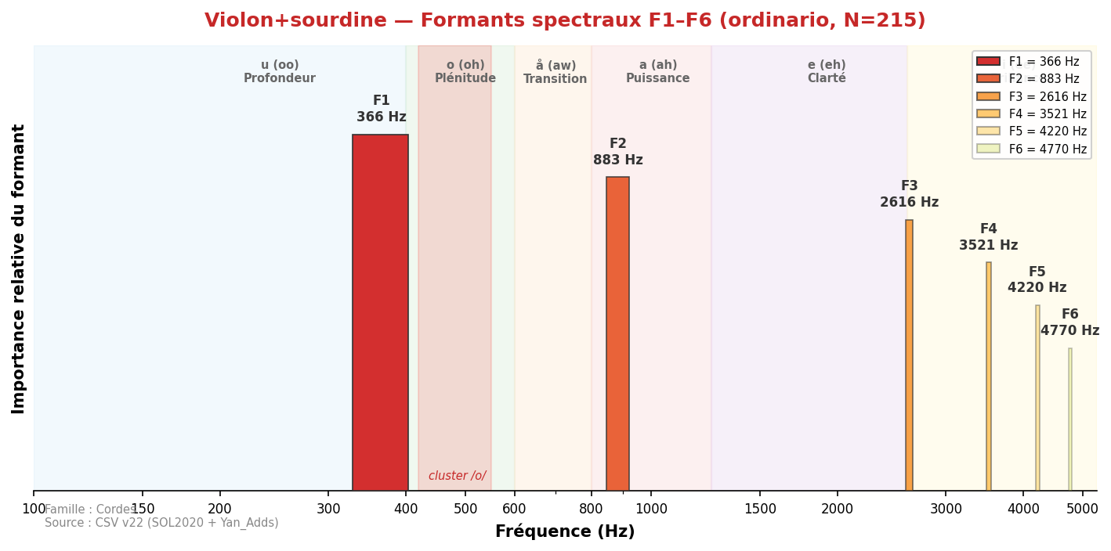
Son plus doux, atténuation des harmoniques aigus. F1 peut descendre ou rester stable selon la sourdine. Timbre plus mat et intimiste.

Violon+sourd. piombo
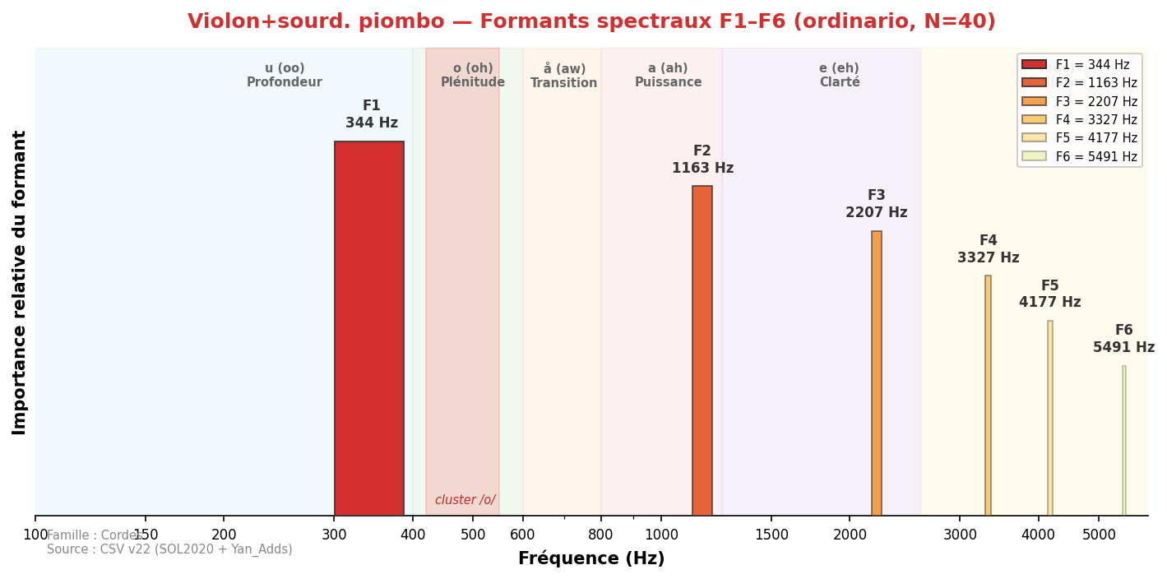
Sourdine lourde en plomb. Amortissement maximum, son extrêmement étouffé. Utilisée en musique contemporaine pour effets timbraux extrêmes.

Alto
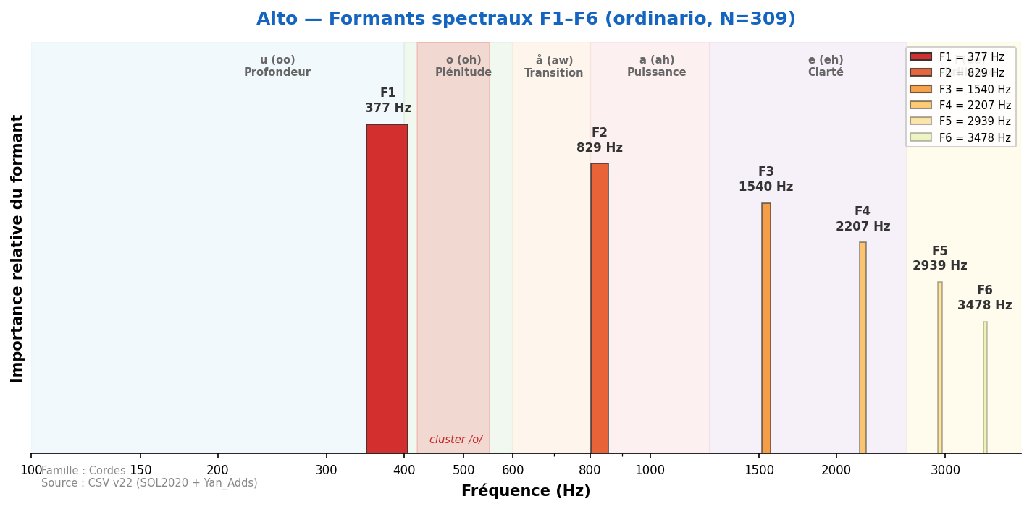
Son plus sombre et mélancolique que le violon.
<strong>F1=369 Hz (zone /å/).</strong> Giesler note une grande dépendance au registre
(220–600 Hz). Meyer situe le formant principal dans la zone /o/–/a/ (400–1 200 Hz).
F1 SOL2020 (369 Hz) est plus stable que le violon. L'alto est acoustiquement dans la zone
de transition /å/–/o/, ce qui lui confère sa couleur caractéristique — ni la brillance du
violon ni la plénitude du violoncelle.

Valeurs de référence
Source | F1 (Hz) | F2 (Hz) | F3 (Hz) | F4 (Hz) | Voyelle | N | Accord
Giesler (1985) | 220–600 | — | — | — | registre-dépendant | — | approx
Meyer (2009) | ~400–600 | ~800–1 200 | — | — | o–a | — | approx
SOL2020 | 369 ±14 | 766 ±217 | 1 282 | 1 957 | å/a | 35 | approx

Analyse spectrale complète
Technique | N | F1 | F2 | F3 | F4 | F5 | F6
artificial_harmonic | 53 | 377 | 743 | 1 540 | 2 175 | 2 907 | 3 510
artificial_harmonic_tremolo | 54 | 366 | 743 | 1 550 | 2 218 | 2 939 | 3 521
behind_the_bridge | 4 | 355 | 1 001 | 1 960 | 2 993 | 4 328 | 4 942
behind_the_fingerboard | 4 | 711 | 1 314 | 2 401 | 3 327 | 3 790 | 4 888
chromatic_scale | 2 | 388 | 732 | 1 044 | 1 529 | 2 121 | 3 155
col_legno_battuto | 64 | 377 | 754 | 1 303 | 1 755 | 2 218 | 3 090
col_legno_tratto | 64 | 355 | 732 | 1 443 | 2 078 | 2 433 | 3 144
crescendo | 48 | 377 | 808 | 1 604 | 2 153 | 2 746 | 3 488
crescendo_to_decrescendo | 64 | 377 | 775 | 1 572 | 2 207 | 2 821 | 3 413
crushed_to_ordinario | 64 | 344 | 754 | 1 098 | 1 744 | 2 304 | 3 090
decrescendo | 48 | 388 | 872 | 1 669 | 2 369 | 3 133 | 3 865
hit_on_body | 5 | 237 | 603 | 1 055 | 1 367 | 1 723 | 1 949
natural_harmonics_glissandi | 24 | 409 | 1 464 | 1 927 | 2 196 | 2 821 | 3 144
non_vibrato | 297 | 366 | 754 | 1 400 | 2 110 | 2 788 | 3 445
note_lasting | 52 | 388 | 786 | 1 540 | 2 207 | 2 638 | 3 359
on_the_bridge | 1 | 366 | 711 | 1 034 | 1 314 | 1 927 | 3 133
on_the_frog | 1 | 215 | 689 | 1 023 | 1 755 | 2 100 | 4 317
on_the_tuning_pegs | 4 | 334 | 1 077 | 1 572 | 1 992 | 3 392 | 5 060
ordinario | 309 | 377 | 829 | 1 540 | 2 207 | 2 939 | 3 478
ordinario_to_crushed | 48 | 334 | 732 | 1 077 | 1 906 | 2 250 | 3 112
ordinario_to_sul_ponticello | 52 | 377 | 743 | 1 604 | 2 196 | 2 778 | 3 338
ordinario_to_sul_tasto | 64 | 355 | 764 | 1 507 | 2 110 | 2 853 | 3 359
ordinario_to_tremolo | 48 | 377 | 829 | 1 443 | 2 067 | 2 627 | 3 176
pizzicato_bartok | 57 | 302 | 581 | 1 077 | 1 529 | 2 358 | 3 133
pizzicato_l_vib | 192 | 302 | 678 | 1 087 | 1 540 | 2 153 | 3 047
pizzicato_secco | 156 | 291 | 668 | 1 087 | 1 529 | 2 121 | 2 799
sforzato | 96 | 377 | 980 | 1 594 | 2 336 | 3 144 | 3 811
staccato | 64 | 366 | 861 | 1 626 | 2 336 | 2 821 | 3 413
sul_ponticello | 95 | 366 | 754 | 1 497 | 2 196 | 2 928 | 3 467
sul_ponticello_to_ordinario | 64 | 377 | 775 | 1 604 | 2 196 | 2 950 | 3 348
sul_ponticello_to_sul_tasto | 49 | 377 | 808 | 1 647 | 2 229 | 2 907 | 3 338
sul_ponticello_tremolo | 95 | 366 | 851 | 1 540 | 2 207 | 2 788 | 3 348
sul_tasto | 95 | 366 | 754 | 1 324 | 2 078 | 2 638 | 3 155
sul_tasto_to_ordinario | 52 | 377 | 743 | 1 464 | 2 186 | 2 821 | 3 305
sul_tasto_to_sul_ponticello | 52 | 377 | 764 | 1 529 | 2 250 | 2 950 | 3 445
sul_tasto_tremolo | 95 | 366 | 754 | 1 227 | 1 970 | 2 476 | 3 144
tremolo | 309 | 366 | 775 | 1 357 | 2 013 | 2 649 | 3 273
tremolo_to_ordinario | 48 | 366 | 797 | 1 454 | 2 207 | 3 068 | 3 478
trill_major_second_up | 64 | 420 | 808 | 1 454 | 2 121 | 2 799 | 3 208
trill_minor_second_up | 64 | 409 | 883 | 1 529 | 2 143 | 2 788 | 3 165

Doublures recommandées
Instrument associé | F1 | F1 associé | Écart | Qualité
Cor anglais | 369 | 452 | Δ=83 Hz | Bonne
Clarinette basse | 369 | 323 | Δ=46 Hz | Excellente
Cor | 369 | 457 | Δ=88 Hz | Bonne

Alto+sourdine
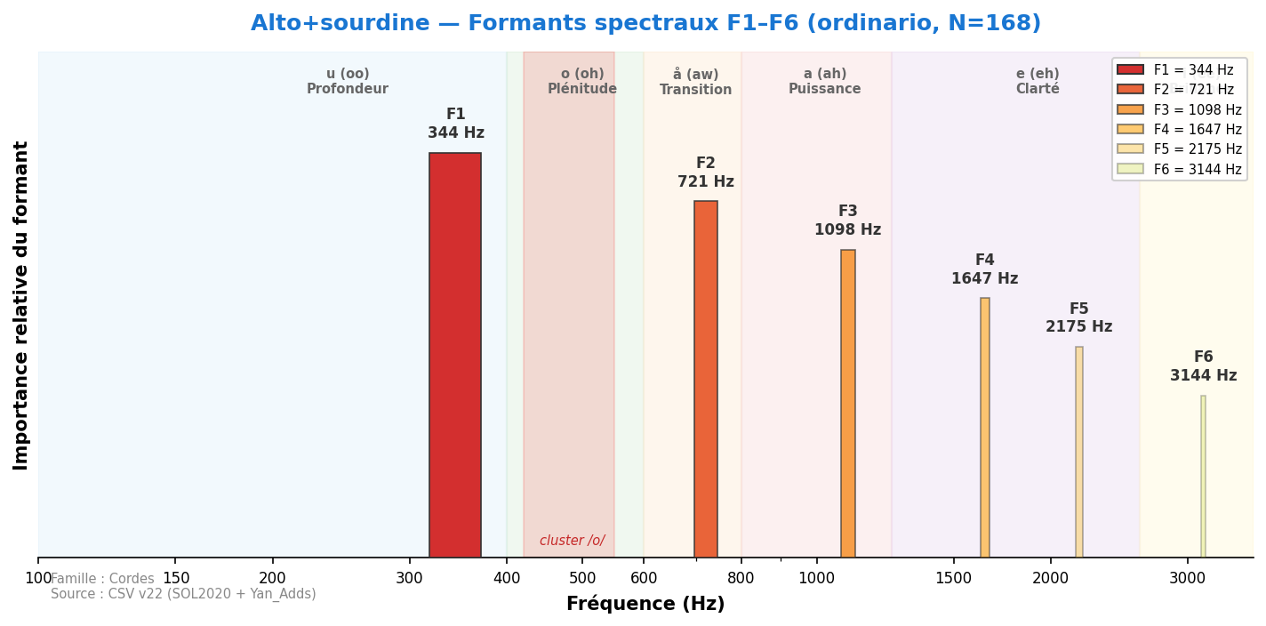
Son voilé, atténuation des partiels médiums. Timbre plus intimiste et introspectif.

Alto+sourd. piombo
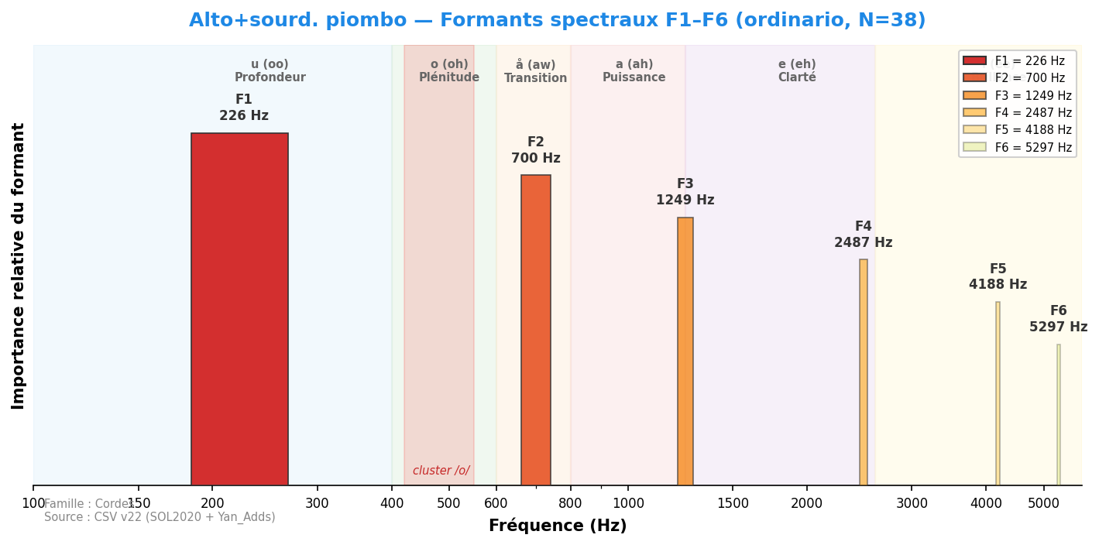
Sourdine lourde. Amortissement maximal, utilisée pour les effets timbraux extrêmes.

Violoncelle
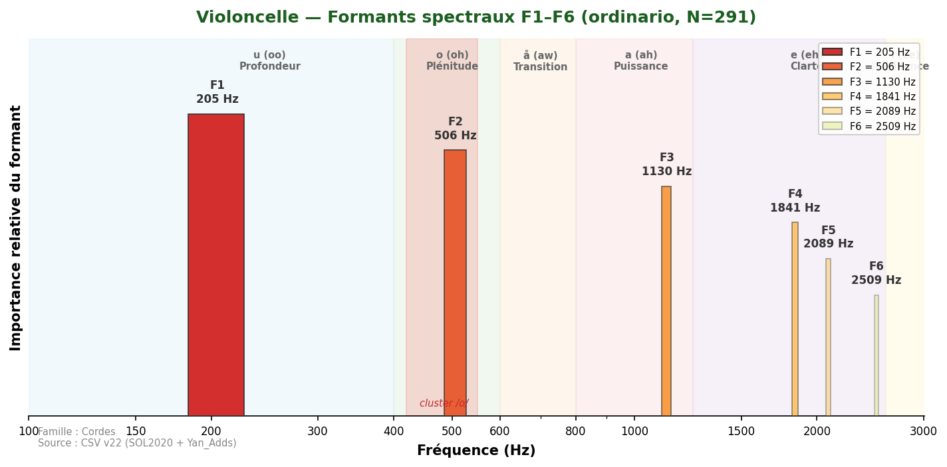
Son chaud et expressif, grande profondeur harmonique.
<strong>F1=499 Hz dans le cluster de convergence 450–502 Hz (zone /o/).</strong>
Accord remarquable entre toutes les sources : Giesler (300–500), Meyer (~500),
Yan_Adds (499 Hz). Le violoncelle est le <em>centre harmonique de l'orchestre</em> selon
Meyer — sa convergence avec le basson (Δ=3 Hz) est la plus parfaite du corpus.
Convergence avec le cor (Δ=42 Hz) et le trombone (Δ=8 Hz).

Valeurs de référence
Source | F1 (Hz) | F2 (Hz) | F3 (Hz) | F4 (Hz) | Voyelle | N | Accord
Backus (1969) | 600–900 | — | — | — | — | — | approx
Giesler (1985) | 300–500 | — | — | — | o-ähnlich | — | oui
Meyer (2009) | ~500 (Hauptformant) | — | — | — | o (oh) | — | oui
Yan_Adds | 499 ±155 | 1 304 ±576 | 2 317 | — | o (oh) | 158 | oui

Analyse spectrale complète
Technique | N | F1 | F2 | F3 | F4 | F5 | F6
artificial_harmonic | 45 | 269 | 614 | 1 087 | 1 723 | 2 067 | 2 627
artificial_harmonic_tremolo | 45 | 183 | 592 | 1 174 | 1 776 | 2 046 | 2 638
behind_the_bridge | 4 | 269 | 581 | 937 | 1 260 | 1 798 | 2 412
chromatic_scale | 2 | 205 | 754 | 1 087 | 1 486 | 2 035 | 2 067
col_legno_battuto | 45 | 172 | 484 | 915 | 1 314 | 1 830 | 2 358
col_legno_tratto | 45 | 205 | 829 | 1 141 | 1 540 | 1 981 | 2 401
crescendo | 32 | 226 | 614 | 1 141 | 1 863 | 2 207 | 2 562
crescendo_to_decrescendo | 39 | 205 | 528 | 1 087 | 1 798 | 2 240 | 2 670
crushed_to_ordinario | 39 | 205 | 474 | 1 034 | 1 475 | 1 992 | 2 606
decrescendo | 31 | 258 | 657 | 1 152 | 1 938 | 2 315 | 2 649
hit_on_body | 5 | 215 | 678 | 969 | — | — | —
natural_harmonics_glissandi | 24 | 258 | 549 | 1 077 | 1 507 | 2 003 | 2 433
non_vibrato | 279 | 194 | 495 | 1 087 | 1 529 | 2 078 | 2 476
note_lasting | 35 | 205 | 538 | 1 098 | 1 540 | 2 056 | 2 552
on_the_bridge | 1 | 194 | 474 | 1 130 | 1 529 | 1 841 | 2 089
on_the_frog | 1 | 388 | 700 | 1 227 | 1 594 | 3 252 | 4 877
on_the_tailpiece | 1 | 269 | 603 | 872 | 1 335 | 1 755 | 4 059
on_the_tuning_pegs | 4 | 302 | 1 141 | 1 464 | 1 766 | 3 348 | 5 039
ordinario | 291 | 205 | 506 | 1 130 | 1 841 | 2 089 | 2 509
ordinario_to_crushed | 28 | 205 | 506 | 1 141 | 1 518 | 2 046 | 2 519
ordinario_to_sul_ponticello | 35 | 205 | 517 | 1 077 | 1 647 | 2 110 | 2 466
ordinario_to_sul_tasto | 37 | 215 | 678 | 1 400 | 1 873 | 2 229 | 2 606
ordinario_to_tremolo | 32 | 215 | 484 | 1 141 | 1 755 | 2 153 | 2 562
pizzicato_bartok | 45 | 237 | 538 | 1 012 | 1 410 | 1 820 | 2 638
pizzicato_l_vib | 135 | 183 | 474 | 969 | 1 260 | 1 852 | 2 509
pizzicato_secco | 129 | 183 | 484 | 969 | 1 270 | 1 820 | 2 143
sforzato | 59 | 226 | 571 | 1 130 | 1 852 | 2 326 | 2 681
staccato | 39 | 205 | 506 | 1 044 | 1 507 | 1 981 | 2 498
sul_ponticello | 73 | 215 | 549 | 1 109 | 1 820 | 2 089 | 2 487
sul_ponticello_to_ordinario | 35 | 205 | 538 | 1 141 | 1 766 | 2 229 | 2 692
sul_ponticello_to_sul_tasto | 37 | 205 | 495 | 1 152 | 1 583 | 2 078 | 2 476
sul_ponticello_tremolo | 73 | 183 | 517 | 1 163 | 1 809 | 2 078 | 2 444
sul_tasto | 73 | 194 | 538 | 1 098 | 1 507 | 1 938 | 2 476
sul_tasto_to_ordinario | 38 | 205 | 538 | 1 152 | 1 863 | 2 315 | 2 627
sul_tasto_to_sul_ponticello | 38 | 205 | 517 | 1 098 | 1 863 | 2 304 | 2 627
sul_tasto_tremolo | 73 | 205 | 506 | 937 | 1 184 | 1 852 | 2 089
tremolo | 219 | 215 | 484 | 1 066 | 1 486 | 1 884 | 2 164
tremolo_to_ordinario | 31 | 258 | 560 | 1 087 | 1 669 | 2 067 | 2 487
trill_major_second_up | 45 | 205 | 506 | 1 044 | 1 497 | 1 960 | 2 347
trill_minor_second_up | 45 | 215 | 678 | 1 109 | 1 518 | 1 960 | 2 326

Doublures recommandées
Instrument associé | F1 | F1 associé | Écart | Qualité
Basson | 499 | 502 | Δ=3 Hz | Quasi-parfaite ★
Cor | 499 | 457 | Δ=42 Hz | Excellente
Trombone | 499 | 491 | Δ=8 Hz | Quasi-parfaite
Cor anglais | 499 | 452 | Δ=47 Hz | Excellente
Tuba contrebasse | 499 | 471 | Δ=28 Hz | Excellente

Violoncelle+sourdine
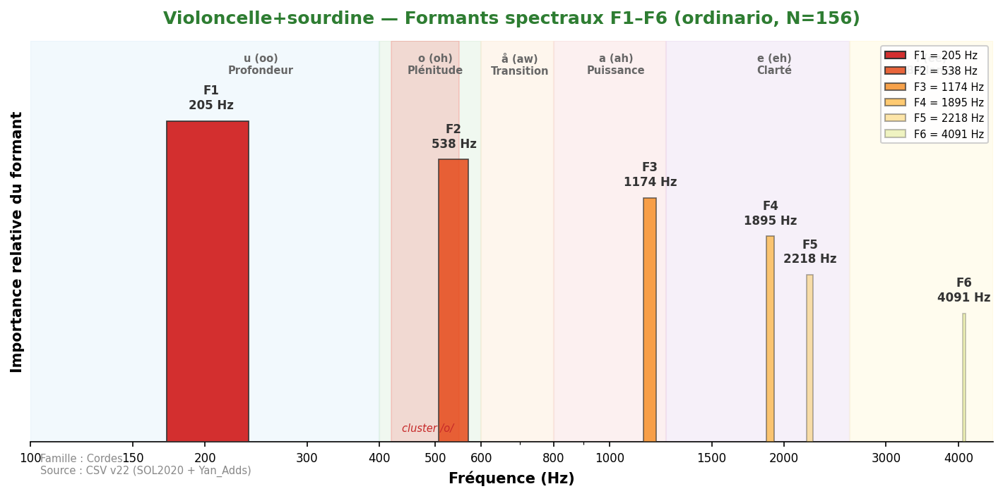
F1 légèrement modifié. Son plus mat, projection réduite. Atténuation des harmoniques aigus.

Violoncelle+sourd. piombo
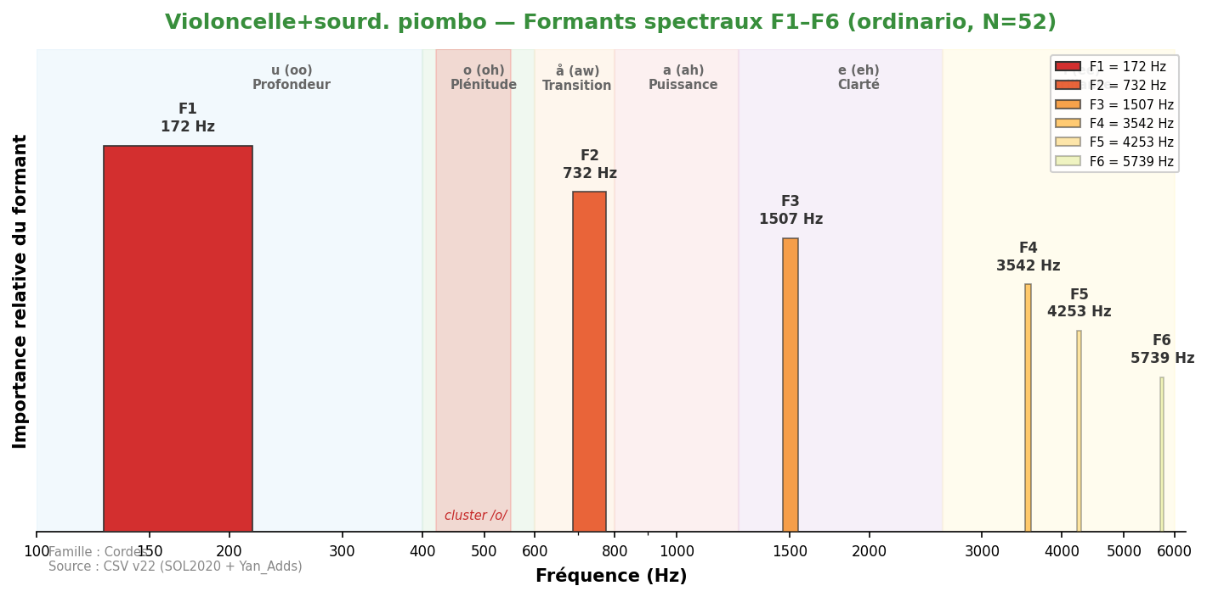
Sourdine lourde. Amortissement maximal des partiels aigus.

Contrebasse
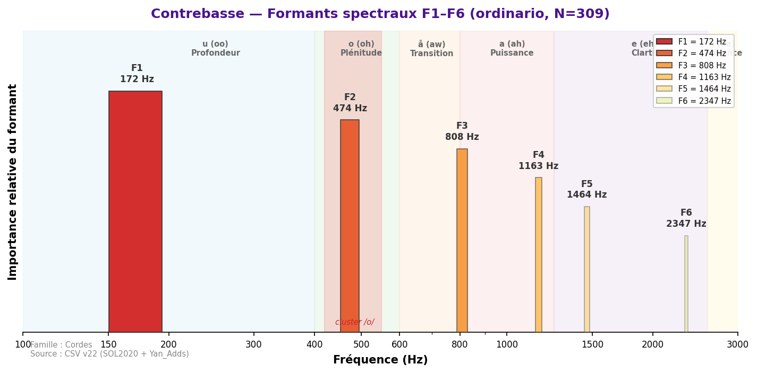
Son très grave, rôle de fondation harmonique de l'orchestre.
<strong>F1=200 Hz (zone /u/)</strong> — la résonance fondamentale de la caisse.
Giesler note une zone basse 70–250 Hz avec un formant secondaire à 400 Hz.
Grande variabilité : la contrebasse est l'instrument à cordes le moins formulable
par un F1 unique.

Valeurs de référence
Source | F1 (Hz) | F2 (Hz) | F3 (Hz) | F4 (Hz) | Voyelle | N | Accord
Giesler (1985) | 70–250 | 400 (secondaire) | — | — | u/o | — | approx
SOL2020 | 200 ±169 | 593 ±312 | 1 200 | — | u (oo) | 41 | approx

Analyse spectrale complète
Technique | N | F1 | F2 | F3 | F4 | F5 | F6
artificial_harmonic | 49 | 183 | 538 | 948 | 1 324 | 1 755 | 2 681
artificial_harmonic_tremolo | 46 | 162 | 517 | 915 | 1 303 | 1 723 | 2 541
behind_the_bridge | 4 | 764 | 1 184 | 2 347 | 3 305 | 4 059 | 5 792
chromatic_scale | 2 | 172 | 484 | 818 | 1 152 | 1 518 | —
col_legno_battuto | 55 | 140 | 474 | 1 001 | 1 389 | 1 841 | 2 229
col_legno_tratto | 55 | 162 | 484 | 829 | 1 141 | 1 432 | 1 960
crescendo | 36 | 183 | 506 | 980 | 1 270 | 1 540 | 2 412
crescendo_to_decrescendo | 52 | 172 | 495 | 1 012 | 1 324 | 1 615 | 2 509
crushed_to_ordinario | 48 | 183 | 474 | 861 | 1 206 | 1 518 | 1 895
decrescendo | 36 | 183 | 495 | 872 | 1 238 | 1 540 | 2 110
hit_on_body | 5 | 215 | 958 | 1 324 | 1 561 | — | —
natural_harmonics_glissandi | 24 | 194 | 495 | 948 | 1 378 | 1 712 | 2 649
non_vibrato | 297 | 172 | 474 | 829 | 1 163 | 1 475 | 2 240
note_lasting | 40 | 172 | 495 | 990 | 1 249 | 1 497 | 1 895
on_the_bridge | 1 | 172 | 474 | 775 | 1 163 | 1 507 | —
on_the_tailpiece | 1 | 129 | 560 | 894 | 1 529 | 2 412 | —
on_the_tuning_pegs | 4 | 258 | 592 | 1 174 | 1 486 | 1 776 | 2 401
ordinario | 309 | 172 | 474 | 808 | 1 163 | 1 464 | 2 347
ordinario_to_crushed | 36 | 183 | 484 | 883 | 1 195 | 1 454 | 1 863
ordinario_to_sul_ponticello | 43 | 172 | 484 | 926 | 1 238 | 1 507 | 2 089
ordinario_to_sul_tasto | 46 | 172 | 484 | 840 | 1 184 | 1 486 | 1 906
ordinario_to_tremolo | 36 | 183 | 484 | 958 | 1 270 | 1 583 | 2 056
pizzicato_bartok | 54 | 205 | 624 | 1 001 | 1 464 | 1 906 | 2 326
pizzicato_l_vib | 165 | 151 | 463 | 872 | 1 184 | 1 486 | 1 873
pizzicato_secco | 165 | 151 | 463 | 851 | 1 217 | 1 518 | 2 261
sforzato | 72 | 183 | 474 | 872 | 1 206 | 1 507 | 1 852
staccato | 52 | 172 | 463 | 872 | 1 217 | 1 540 | 1 841
sul_ponticello | 76 | 183 | 474 | 840 | 1 163 | 1 475 | 2 164
sul_ponticello_to_ordinario | 40 | 183 | 506 | 915 | 1 227 | 1 529 | 2 390
sul_ponticello_to_sul_tasto | 46 | 183 | 474 | 829 | 1 152 | 1 486 | 1 852
sul_ponticello_tremolo | 75 | 172 | 484 | 829 | 1 141 | 1 464 | 2 024
sul_tasto | 73 | 172 | 474 | 808 | 1 141 | 1 464 | 1 906
sul_tasto_to_ordinario | 43 | 172 | 506 | 948 | 1 238 | 1 529 | 2 519
sul_tasto_to_sul_ponticello | 43 | 172 | 495 | 894 | 1 206 | 1 507 | 2 078
sul_tasto_tremolo | 75 | 172 | 463 | 797 | 1 152 | 1 464 | 2 046
tremolo | 228 | 183 | 474 | 808 | 1 141 | 1 464 | 1 873
tremolo_to_ordinario | 36 | 183 | 484 | 829 | 1 163 | 1 550 | 1 895
trill_major_second_up | 54 | 172 | 474 | 818 | 1 141 | 1 454 | 2 282
trill_minor_second_up | 54 | 172 | 474 | 818 | 1 141 | 1 464 | 1 863

Doublures recommandées
Instrument associé | F1 | F1 associé | Écart | Qualité
Tuba basse | 200 | 249 | Δ=49 Hz | Bonne
Contrebasson | 200 | 226 | Δ=26 Hz | Excellente
Clarinette contrebasse | 200 | 323 | Δ=123 Hz | Bonne

Contrebasse+sourdine
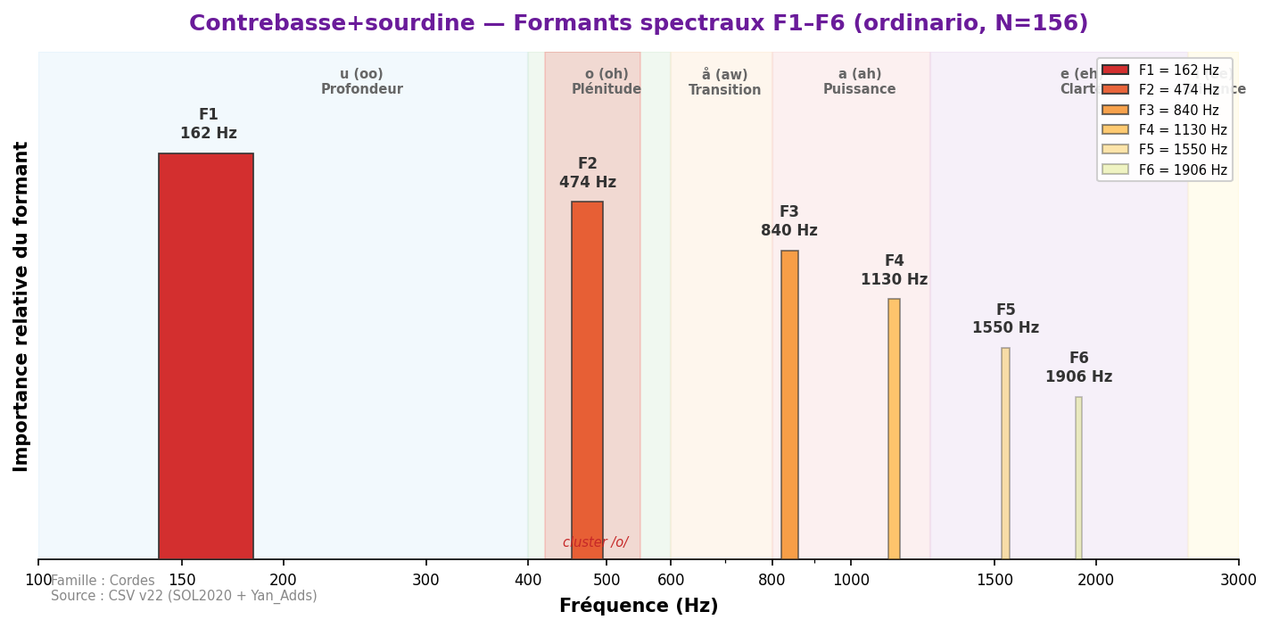
Son très étouffé. La sourdine affecte principalement les harmoniques médiums.

Cordes d'ensemble

Ensemble de violons
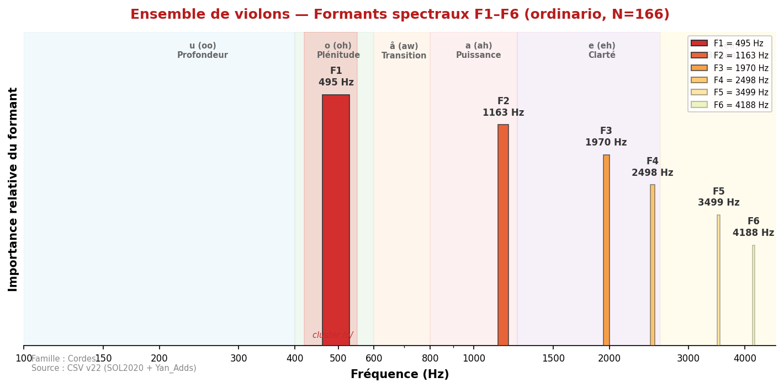
En ensemble, le violon développe une <strong>zone /e/ caractéristique
à F1=1 556 Hz</strong> — bien plus haute qu'en solo (506 Hz / 893 Hz Fp).
Cet effet d'ensemble (fusion des partiels individuels) explique la brillance caractéristique
des sections de violons dans l'orchestre. La compression formantique de section est ici
clairement démontrée par les données.

Valeurs de référence
Source | F1 (Hz) | F2 (Hz) | F3 (Hz) | F4 (Hz) | Voyelle | N | Accord
SOL2020 | 1 556 ±289 | 2 895 ±451 | 4 321 | — | e (eh) | 22 | —

Analyse spectrale complète
Technique | N | F1 | F2 | F3 | F4 | F5 | F6
flautando | 21 | 484 | 883 | 1 314 | 1 895 | 2 950 | 3 973
ordinario | 166 | 495 | 1 163 | 1 970 | 2 498 | 3 499 | 4 188
pizzicato-l-vib | 126 | 345 | 603 | 1 087 | 1 658 | 2 293 | 3 165

Doublures recommandées
Instrument associé | F1 | F1 associé | Écart | Qualité
Hautbois | 1 556 | 1 460 | Δ=96 Hz | Excellente
Flûte | 1 556 | 1 354 | Δ=202 Hz | Bonne
Petite flûte | 1 556 | 2 336 | Δ=780 Hz | Complémentaire
Clarinette Mib | 1 556 | 1 747 | Δ=191 Hz | Bonne

Ensemble de violons+sourdine
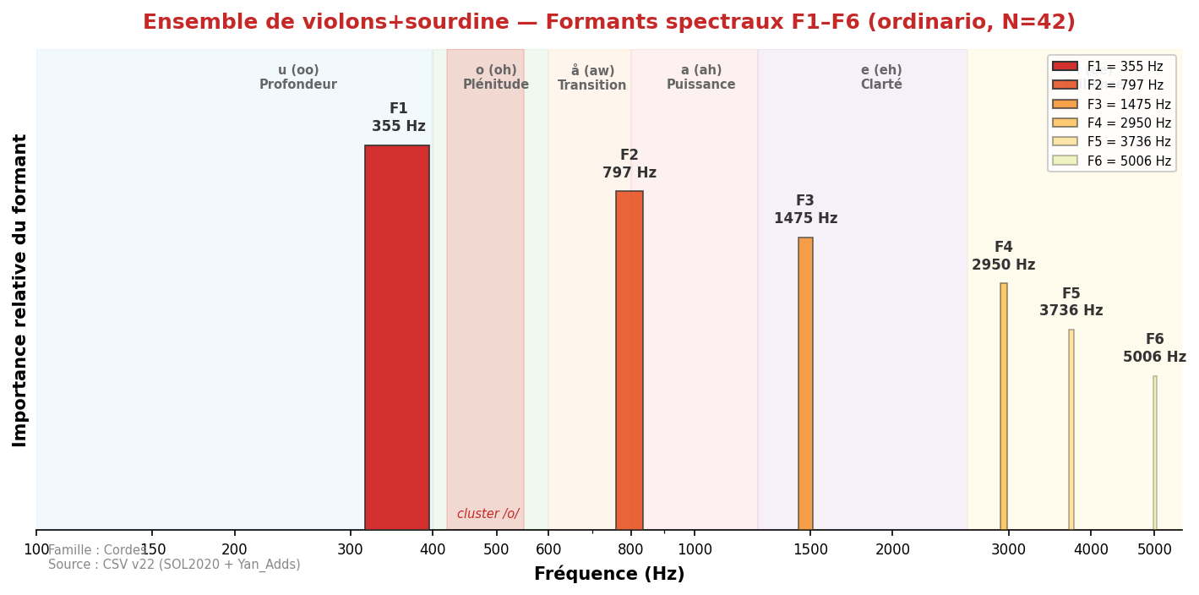
Section avec sourdines. Atténuation collective, timbre soyeux et unifié.

Ensemble de violoncelles
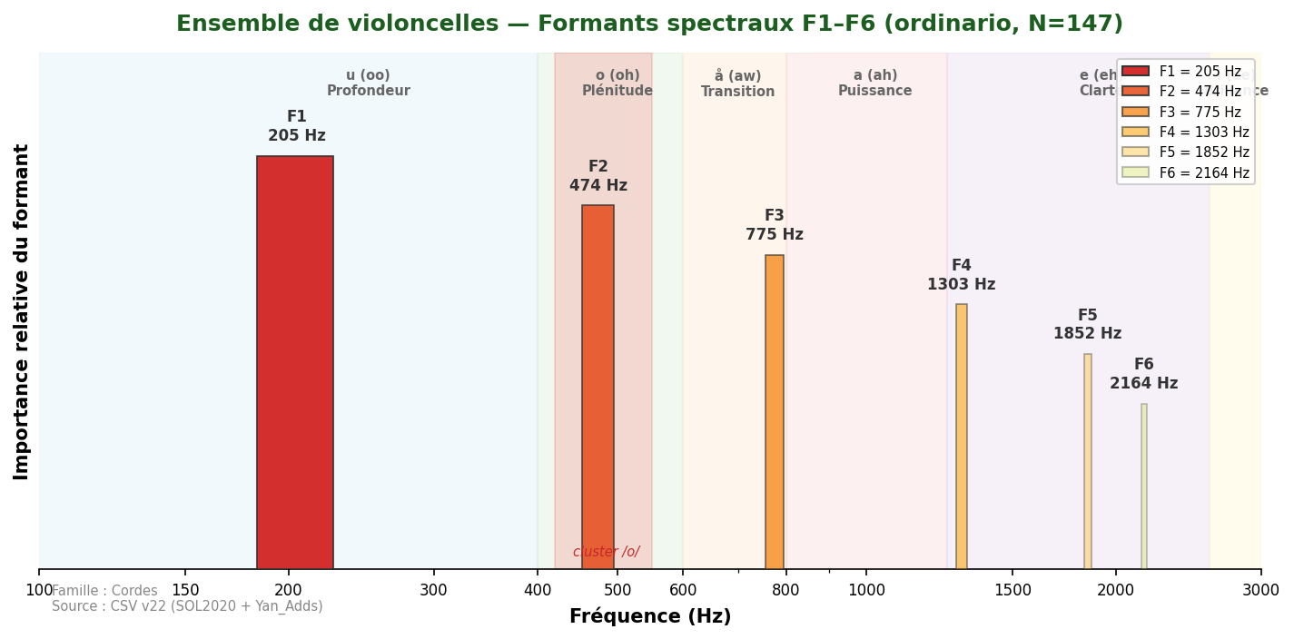
F1 ensemble = 587 Hz (zone /å/–/o/), légèrement plus haut que le
solo (499 Hz). La section violoncelle conserve la couleur pleine /o/ tout en gagnant en
clarté collective. Elle reste dans la zone de convergence du cluster /o/.

Valeurs de référence
Source | F1 (Hz) | F2 (Hz) | F3 (Hz) | F4 (Hz) | Voyelle | N | Accord
Yan_Adds | 587 ±87 | 1 193 ±211 | 2 087 | — | å/o | 48 | —

Analyse spectrale complète
Technique | N | F1 | F2 | F3 | F4 | F5 | F6
flautando | 19 | 205 | 463 | 754 | 1 012 | 1 647 | 1 895
ordinario | 147 | 205 | 474 | 775 | 1 303 | 1 852 | 2 164
pizzicato-l-vib | 93 | 194 | 484 | 818 | 1 260 | 1 809 | 2 347

Doublures recommandées
Instrument associé | F1 | F1 associé | Écart | Qualité
Cor anglais | 587 | 452 | Δ=135 Hz | Bonne
Basson | 587 | 502 | Δ=85 Hz | Bonne
Cor | 587 | 457 | Δ=130 Hz | Bonne

Ensemble de violoncelles+sourdine
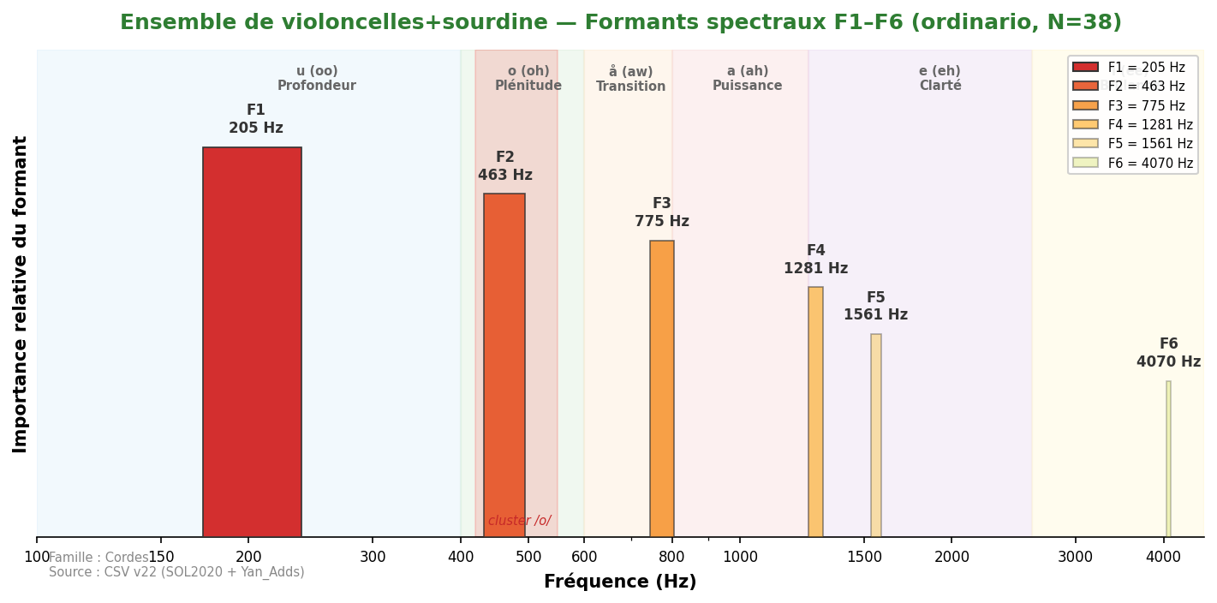
Section avec sourdines. Conservation de la couleur /o/ avec une projection réduite.

Ensemble de contrebasses
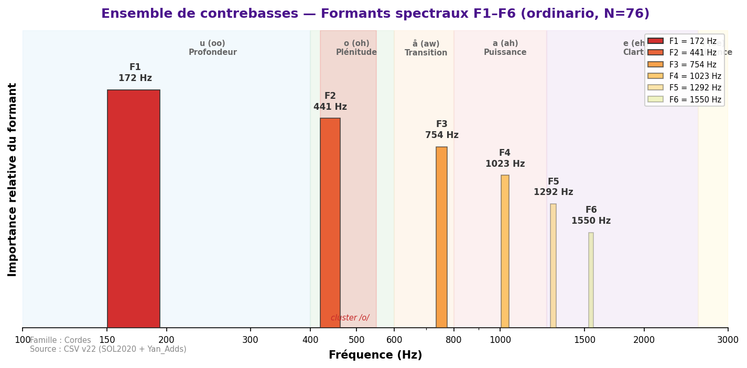
Technique non-vibrato (seule disponible dans la base).
F1=350 Hz (zone /u/–/o/), plus haut que le solo (200 Hz). La section de contrebasses
développe une présence harmonique plus articulée que le soliste.

Valeurs de référence
Source | F1 (Hz) | F2 (Hz) | F3 (Hz) | F4 (Hz) | Voyelle | N | Accord
Yan_Adds (non-vibrato) | 350 ±112 | 891 ±201 | 1 823 | — | u/o | 32 | —

Analyse spectrale complète
Technique | N | F1 | F2 | F3 | F4 | F5 | F6
flautando | 18 | 172 | 452 | 947 | 1 023 | 1 324 | 1 561
non-vibrato | 76 | 172 | 441 | 754 | 1 023 | 1 292 | 1 550
pizzicato-l-vib | 98 | 172 | 441 | 764 | 1 034 | — | —

Doublures recommandées
Instrument associé | F1 | F1 associé | Écart | Qualité
Tuba basse | 350 | 249 | Δ=101 Hz | Bonne
Contrebasson | 350 | 226 | Δ=124 Hz | Bonne
Tuba contrebasse | 350 | 471 | Δ=121 Hz | Bonne

